OBSERVACIONES DE LA PRACTICA

Ernesto José Duarte Mantilla Cod.202014279

Ana Sofía Padilla Daza Cod.202021748

|  |  |  |
| --- | --- | --- |
|  | Máquina 1 | Máquina 2 |
| Procesadores | AMD Ryzen 5 3500U with Radeon Vega Mobile Gfx 2.10 GHz | 2,5 GHz Intel Core i5 de dos nucleos |
| Memoria RAM (GB) | 8,00 GB | 16 GB |
| Sistema Operativo | Windows 10 Home Single Language 64-bits | macOS Catalina 10.15.7 |

Tabla 1. Especificaciones de las máquinas para ejecutar las pruebas de rendimiento.

# **Maquina 1**

## **Resultados**

|  |  |  |  |  |  |
| --- | --- | --- | --- | --- | --- |
| **Tamaño de la muestra (ARRAYLIST)** | **Insertion Sort [ms]** | **Selection Sort [ms]** | **Shell Sort [ms]** | **Quick Sort [ms]** | **Merge Sort [ms]** |
| 1000 | 1.328,13 | 1.468,75 | 78,13 | 46,88 | 62,50 |
| 2000 | 5.171,88 | 5.859,38 | 164,06 | 93,75 | 109,38 |
| 4000 | 21.335,94 | 23.500,00 | 375,00 | 218,75 | 218,75 |
| 8000 | 85.390,63 | 96.078,13 | 890,63 | 468,75 | 484,38 |
| 16000 | 370.109,38 | 398.687,50 | 200,00 | 1.062,50 | 1.031,25 |
| 32000 | 1.478.125,00 | 1.627.468,75 | 4.734,38 | 2.218,75 | 2.187,50 |
| 64000 | >10 min | >10 min | 11.710,75 | 4.953,25 | 4.718,75 |
| 128000 | >10 min | >10 min | 28.265,63 | 10.859,38 | 10.000,00 |
| 256000 | >10 min | >10 min | 74.453,13 | 22.328,13 | 21.250,00 |
| 512000 | no hay datos suficientes | no hay datos suficientes | no hay datos suficientes | no hay datos suficientes | no hay datos suficientes |

Tabla 2. Comparación de tiempos de ejecución para los ordenamientos iterativos en la representación arreglo.

|  |  |  |  |  |  |
| --- | --- | --- | --- | --- | --- |
| **Tamaño de la muestra (LINKED_LIST)** | **Insertion Sort [ms]** | **Selection Sort [ms]** | **Shell Sort [ms]** | **Quick Sort [ms]** | **Merge Sort [ms]** |
| 1000 | 81.085,94 | 69.914,06 | 3.820,31 | 2.640,63 | 390,65 |
| 2000 | 931.890,63 | 800.468,75 | 26.109,38 | 12.375,00 | 1.390,63 |
| 4000 | >10 min | >10 min | 118.421,88 | 48.687,50 | 5.437,50 |
| 8000 | >10 min | >10 min | 395.562,50 | 220.750,00 | 21.875,00 |
| 16000 | >10 min | >10 min | 1.727.375,00 | 970.953,13 | 86.546,88 |
| 32000 | >10 min | >10 min | >10 min | >10 min | 365.593,75 |
| 64000 | >10 min | >10 min | >10 min | >10 min | >10 min |
| 128000 | >10 min | >10 min | >10 min | >10 min | >10 min |
| 256000 | >10 min | >10 min | >10 min | >10 min | >10 min |
| 512000 | no hay datos suficientes | no hay datos suficientes | no hay datos suficientes | no hay datos suficientes | no hay datos suficientes |

Tabla 3. Comparación de tiempos de ejecución para los ordenamientos iterativos en la representación lista enlazada.

|  |  |  |
| --- | --- | --- |
| Algoritmo | Arreglo (ARRAYLIST) | Lista enlazada (LINKED_LIST) |
| Merge sort | x | x |
| Quick sort |  |  |

Tabla 4a. Comparación de eficiencia de acuerdo con los algoritmos de ordenamientos y estructuras de datos utilizadas.

|  |  |  |
| --- | --- | --- |
| Algoritmo | Arreglo (ARRAYLIST) | Lista enlazada (LINKED_LIST) |
| Merge sort | x |  |
| Quick sort | x |  |

Tabla 4b. Comparación de eficiencia de acuerdo con los algoritmos de ordenamientos y estructuras de datos utilizadas.

**Nota**: dada la ambigüedad de la pregunta decidimos agregar otra tabla: en la primera (4ª) estamos expresando qué algoritmo se desempeñó mejor en Array list y en las Listas enlazadas y en la segunda (4b) estamos expresando en que tipo de lista se desempeñaron mejor los algoritmos.

## **Gráficas**

* Cinco gráficas generadas por los resultados de las pruebas de rendimiento en la **Maquina 1.**
  + Comparación de rendimiento ARRAYLIST.
  + 
  + Comparación de rendimiento LINKED_LIST.



* + Comparación de rendimiento para Insertion Sort.
  + 
  + Comparación de rendimiento para Selection Sort.
  + 
  + Comparación de rendimiento para Shell Sort.
  + 
  + Comparación de rendimiento para MergeSort.
  + 
  + Comparación de rendimiento para QuickSort.

# **Maquina 2**

## **Resultados**

|  |  |  |  |  |  |
| --- | --- | --- | --- | --- | --- |
| **Tamaño de la muestra (ARRAYLIST)** | **Insertion Sort [ms]** | **Selection Sort [ms]** | **Shell Sort [ms]** | **Quick Sort [ms]** | **Merge Sort [ms]** |
| 1000 | 2.298,75 | 2.428,15 | 147,05 | 93,55 | 104,70 |
| 2000 | 8.963,05 | 9.830,15 | 315,25 | 189,20 | 204,75 |
| 4000 | 38.208,20 | 40.352,55 | 672,35 | 407,53 | 430,30 |
| 8000 | 158.714,10 | 165.272,60 | 1.661,95 | 847,70 | 906,53 |
| 16000 | 663.525,81 | 680.216,00 | 3.628,15 | 1.954,10 | 1.969,10 |
| 32000 | 2.613.486,35 | >10 min | 8.565,05 | 4.044,95 | 4.278,25 |
| 64000 | >10 min | >10 min | 20.295,10 | 8.933,40 | 9.022,60 |
| 128000 | >10 min | >10 min | 49.408,65 | 19.815,20 | 19.551,45 |
| 256000 | >10 min | >10 min | 123.729,75 | 40.824,50 | 41.053,35 |
| 512000 | no hay datos suficientes | no hay datos suficientes | no hay datos suficientes | no hay datos suficientes | no hay datos suficientes |

Tabla 2. Comparación de tiempos de ejecución para los ordenamientos iterativos en la representación arreglo.

|  |  |  |  |  |  |
| --- | --- | --- | --- | --- | --- |
| **Tamaño de la muestra (LINKED_LIST)** | **Insertion Sort [ms]** | **Selection Sort [ms]** | **Shell Sort [ms]** | **Quick Sort [ms]** | **Merge Sort [ms]** |
| 1000 | 135.422,20 | 119.738,00 | 6.786,50 | 6.090,00 | 681,34 |
| 2000 | 1.109.265,35 | 981.272,00 | 31.762,50 | 21.970,30 | 2.590,75 |
| 4000 | >10 min | >10 min | 147.986,00 | 94.508,85 | 10.373,50 |
| 8000 | >10 min | >10 min | 739.467,50 | 426.134,90 | 42.040,45 |
| 16000 | >10 min | >10 min | >10 min | 1.899.911,40 | 172.044,70 |
| 32000 | >10 min | >10 min | >10 min | >10 min | >10 min |
| 64000 | >10 min | >10 min | >10 min | >10 min | >10 min |
| 128000 | >10 min | >10 min | >10 min | >10 min | >10 min |
| 256000 | >10 min | >10 min | >10 min | >10 min | >10 min |
| 512000 | no hay datos suficientes | no hay datos suficientes | no hay datos suficientes | no hay datos suficientes | no hay datos suficientes |

Tabla 3. Comparación de tiempos de ejecución para los ordenamientos iterativos en la representación lista enlazada.

|  |  |  |
| --- | --- | --- |
| Algoritmo | Arreglo (ARRAYLIST) | Lista enlazada (LINKED_LIST) |
| Merge sort |  | x |
| Quick sort | x |  |

Tabla 4a. Comparación de eficiencia de acuerdo con los algoritmos de ordenamientos y estructuras de datos utilizadas.

|  |  |  |
| --- | --- | --- |
| Algoritmo | Arreglo (ARRAYLIST) | Lista enlazada (LINKED_LIST) |
| Merge sort | x |  |
| Quick sort | x |  |

Tabla 4b. Comparación de eficiencia de acuerdo con los algoritmos de ordenamientos y estructuras de datos utilizadas.

**Nota**: dada la ambigüedad de la pregunta decidimos agregar otra tabla: en la primera (4ª) estamos expresando qué algoritmo se desempeñó mejor en Array list y en las Listas enlazadas y en la segunda (4b) estamos expresando en que tipo de lista se desempeñaron mejor los algoritmos.

## **Gráficas**

* Cinco gráficas generadas por los resultados de las pruebas de rendimiento en la **Maquina 2.**
  + Comparación de rendimiento ARRAYLIST.

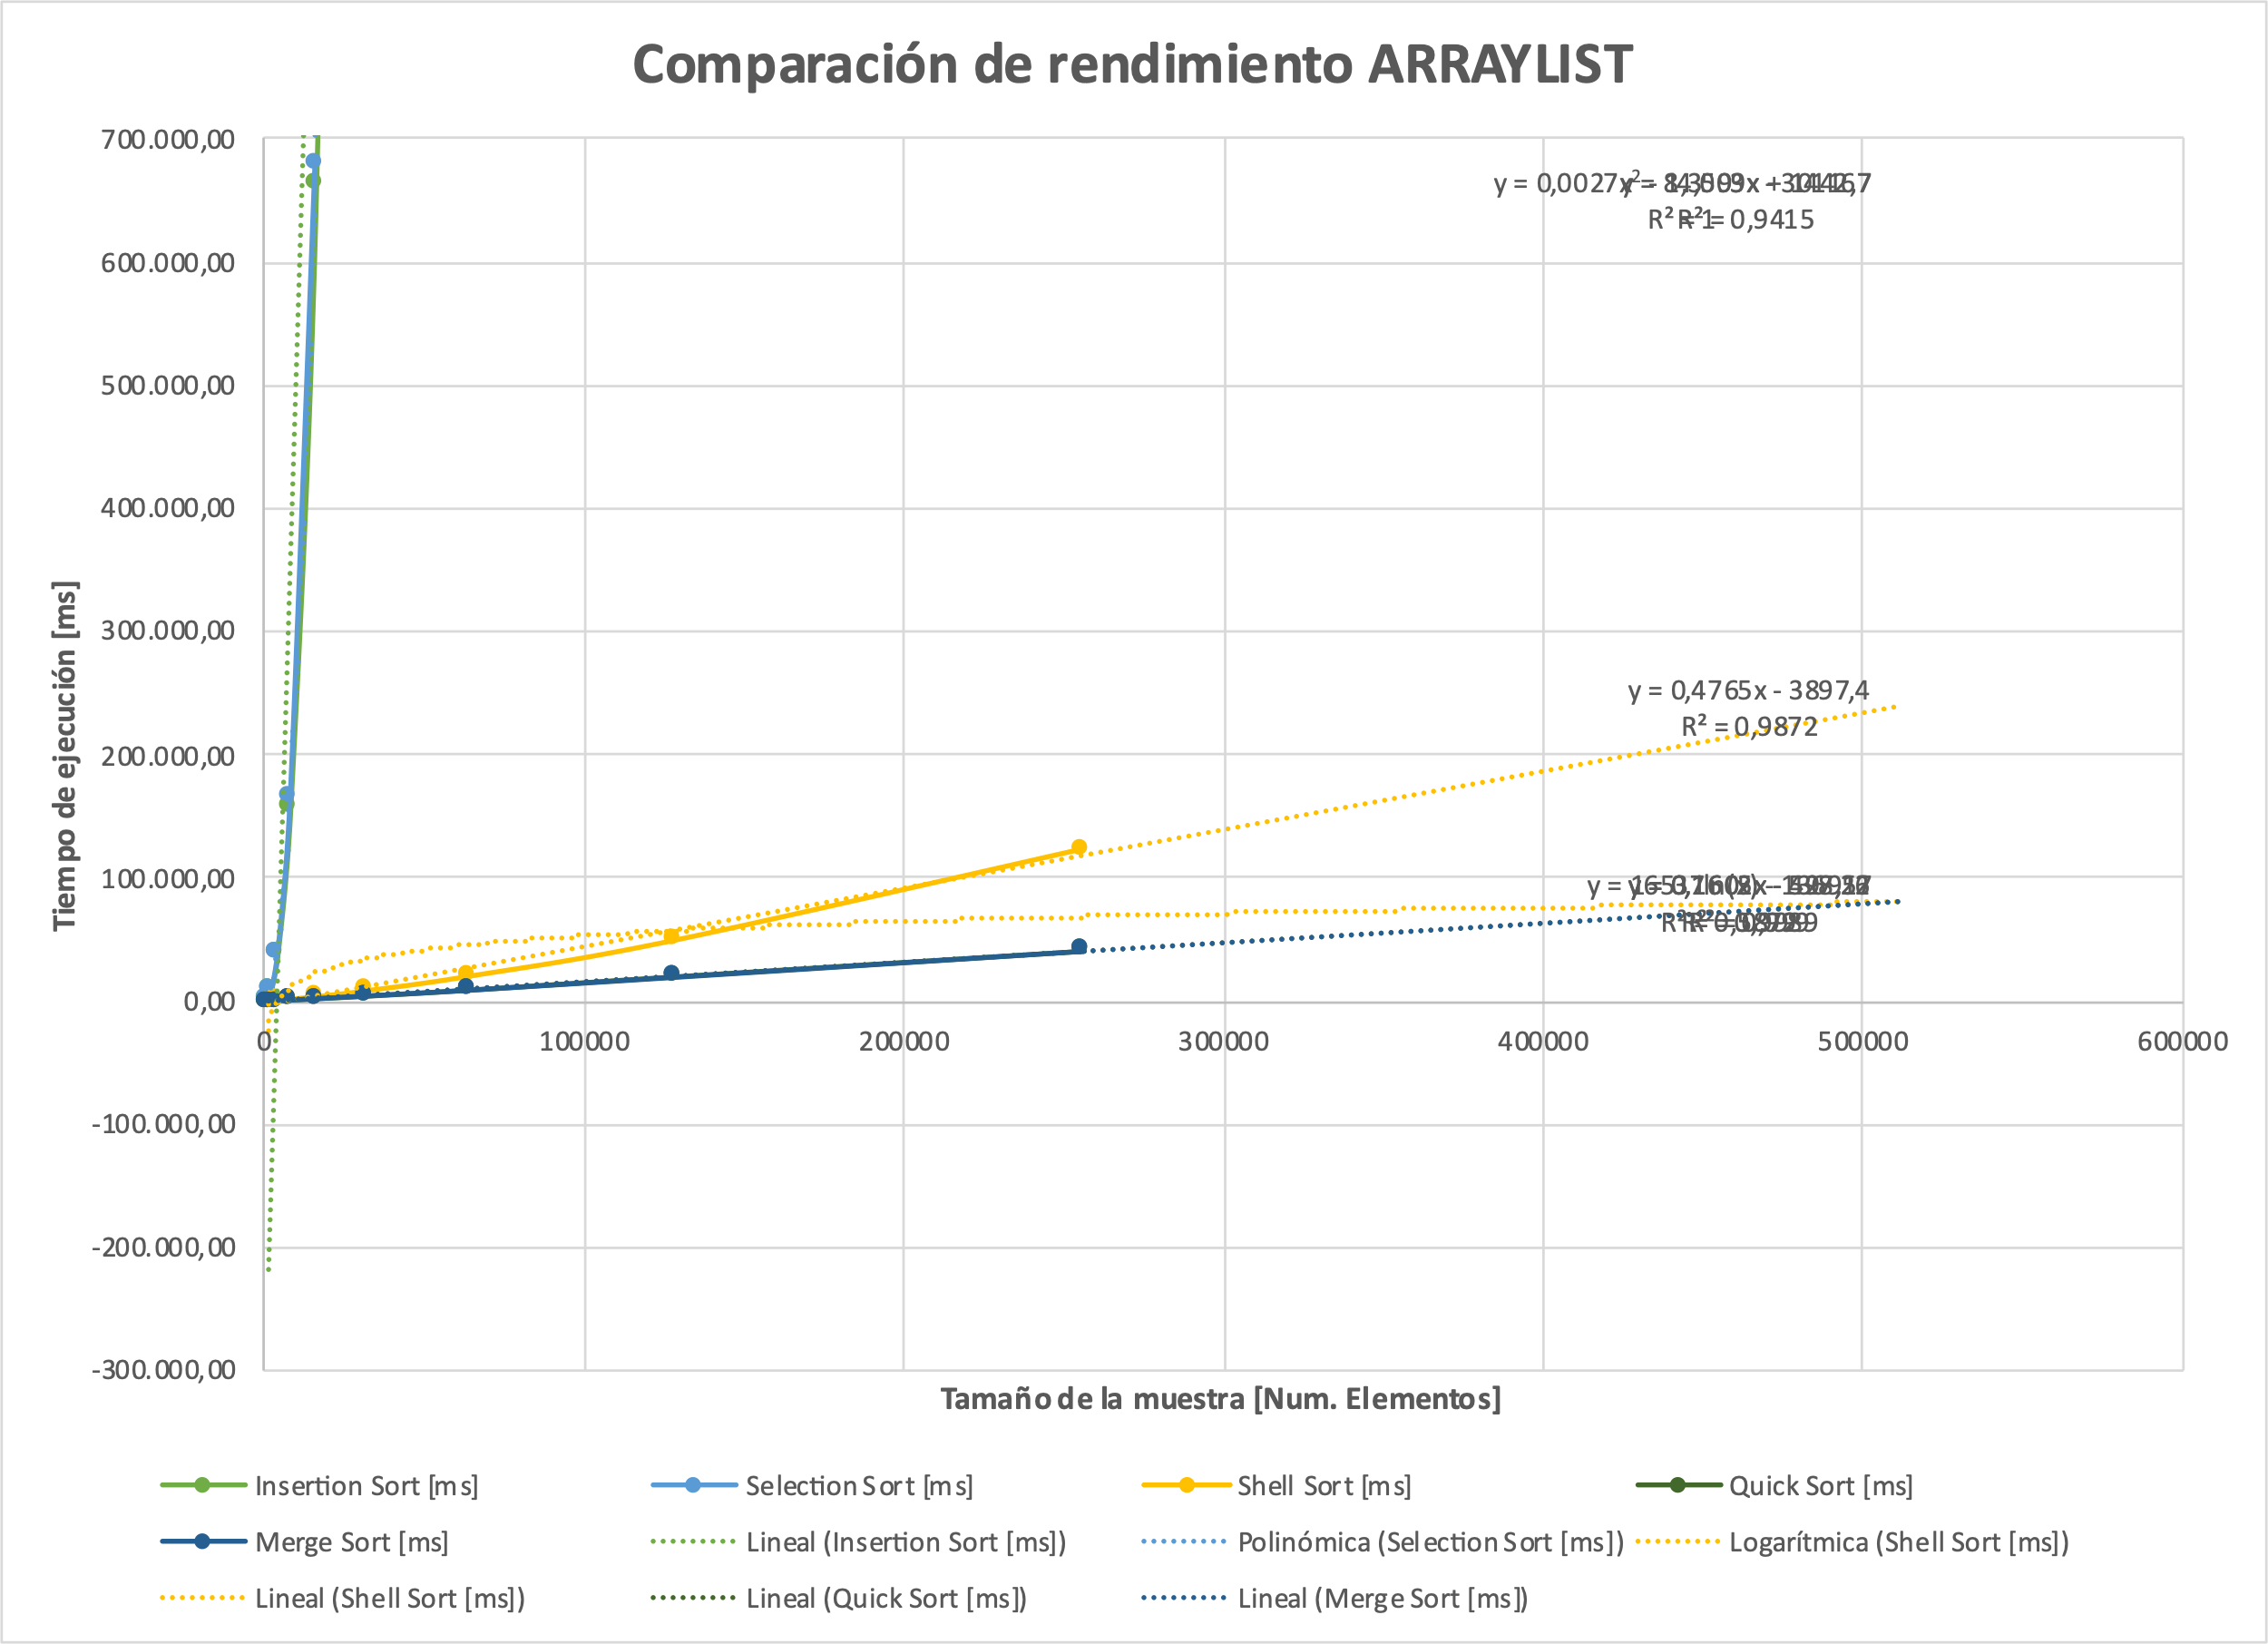

* + Comparación de rendimiento LINKED_LIST.



* + Comparación de rendimiento para Insertion Sort.



* + Comparación de rendimiento para Selection Sort.



* + Comparación de rendimiento para Shell Sort.



* + Comparación de rendimiento para MergeSort.



* + Comparación de rendimiento para QuickSort.



# **Preguntas de análisis**

1. ¿El comportamiento de los algoritmos es acorde a lo enunciado teóricamente?
2. ¿Existe alguna diferencia entre los resultados obtenidos al ejecutar las pruebas en diferentes máquinas?
3. De existir diferencias, ¿A qué creen ustedes que se deben dichas diferencias?
4. ¿Cuál Estructura de Datos es mejor utilizar si solo se tiene en cuenta los tiempos de ejecución de los algoritmos?
5. Para el caso analizado de ordenamiento de los videos, teniendo en cuenta los resultados de tiempo reportados por todos los algoritmos de ordenamiento estudiados (iterativos y recursivos), proponga un ranking de los algoritmos de ordenamiento (de mayor eficiencia a menor eficiencia en tiempo) para ordenar la mayor cantidad de videos.

Respuestas:

1. Si, en los gráficos se puede confirmar lo aprendido, sobre como el orden de complejidad varía dependiendo del algoritmo utilizado siendo Insertion y Selection sort los más ineficientes.
2. Si existen algunas diferencias, sin embargo, estás son poco notorias y no generan mayor cambio en los resultados generales.
3. Estas probablemente se deben a las diferencias tanto en las capacidades RAM de cada máquina como a sus procesadores respectivos.
4. Teniendo en cuenta solo los tiempos de ejecución se puede concluir que la mejor Estructura de Datos sería el Shellsort ya que es mucho más rápida.
5. Array: Quick, Merge, Shell, Insertion, Selection)

Linked: Merge, Quick, Shell, Selection, Insertion

NOTA:

Dado que en algunos algoritmos no se pudo obtener mas de dos datos, tampoco se podia hacer algun tipo de regresión por lo tanto creemos que las gráficas hechas no representarían los resultados “reales”, por tanto hicimos los análisis no enfocandonos en las graficas sino directamente en los datos recopilados.